Инструкция по созданию и работе с проектом, содержащим несколько плат

# Предисловие

Перед началом разработки проекта необходимо удостовериться в том, что выполняются следующие требования:

1. Все разъемы печатных плат имеют параметр System со значением «Connector»…

# Создание проекта

1. Создание проекта с несколькими платами аналогично созданию обычного проекта:

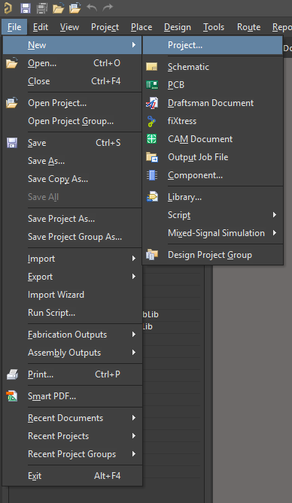

Зададим имя проекта и директорию, в которой будет храниться проект:

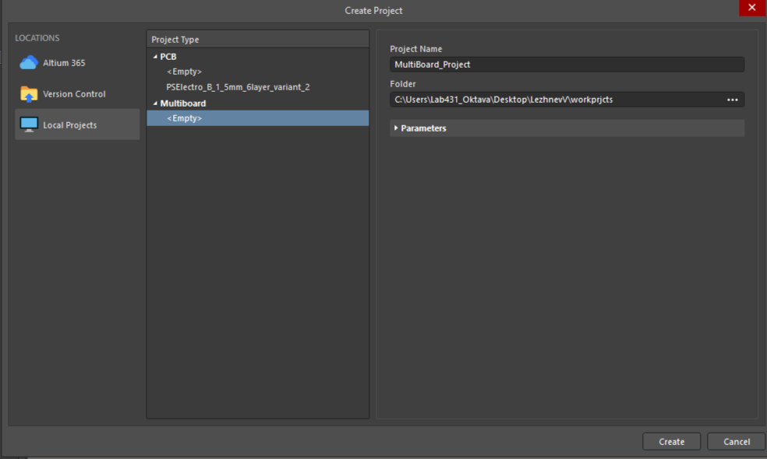

1. Наведем курсор мыши на проект и нажмем правой кнопкой мыши. Данное меню позволяет взаимодействовать с проектом:

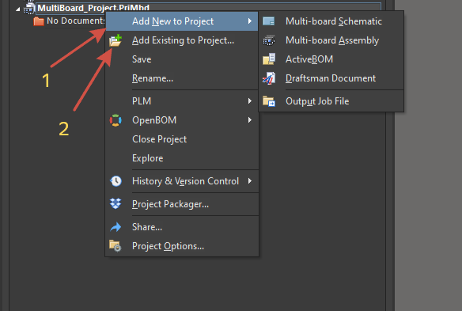

1 – пункт меню, пункт меню, отвечающий за создание новых документов:

а) схема;

б) сборка ПП;

в) перечень элементов (на момент 14.10.23 не понятно, как это использовать);

г) сборочный чертеж (на момент 14.10.23 не понятно, как это использовать);

д) файл для выпуска документации (на момент 14.10.23 не понятно, как это использовать).

2 – добавление уже существующих документов к проекту.

Создадим файлы для схемы и сборки ПП. Сохраним проект. При сохранении необходимо задать название схемы и печатной платы одинаковыми.

# Работа со схемой

Для добавления к проекту **уже созданных** печатных плат необходимо выполнить следующую последовательность действий:

1. Выполнить команду «Insert Module»:

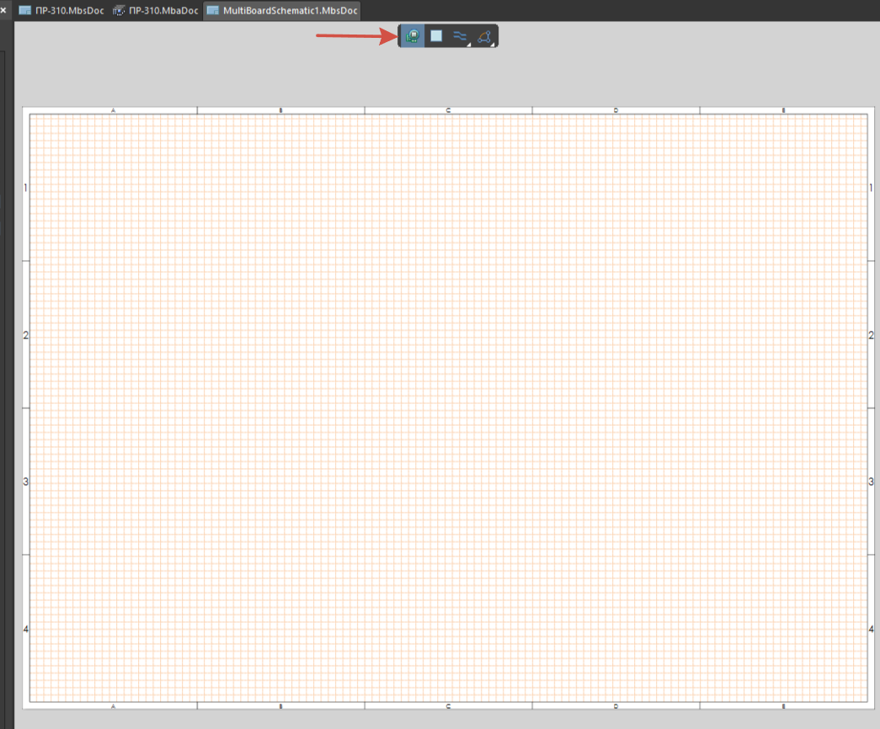

1. Левой кнопкой мыши нажать в одном месте для указания точки, в которой будет располагаться верхний левый угла и в другом для указания точки, в которой будет располагаться правый нижний угол:

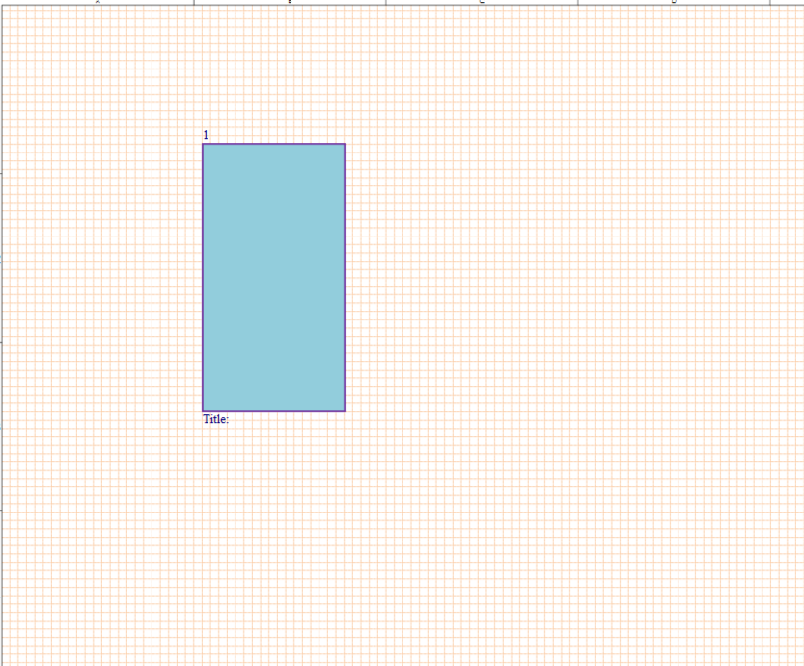

1. Необходимо дважды нажать левой кнопкой мыши по созданному модулю после чего должно отрыться следующее меню:

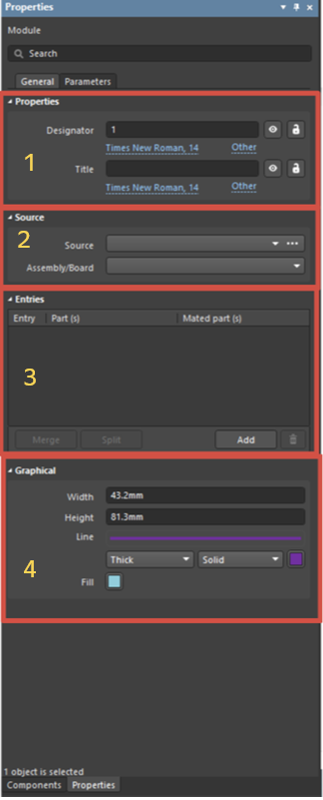

1 – настройка обозначения и заголовка модуля;

2 – выбор проекта платы;

3 – отображение разъемов выбранной платы;

4 – настройки графических параметров УГО модуля.

На данный момент нам понадобится пункт 2, а точнее его первая строка. Нажмем в ней на три точки и перед нами откроется окно для выбора проекта:

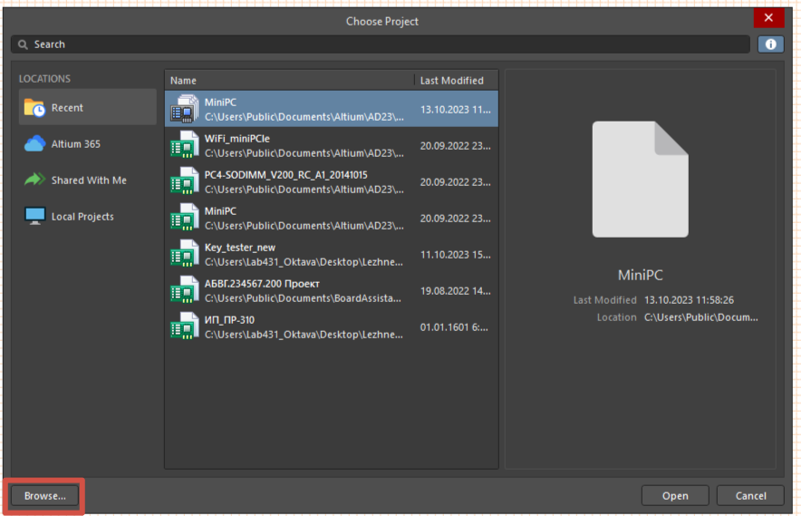

Если проекты ПП были отрыты недавно, то скорее всего они будут в списке по центру окна. Если же их нет в данном списке, то необходимо нажать на кнопку, которая выделена на рисунке выше. В открывшемся меню необходимо при помощи проводника указать файл проекта печатной платы.

4) Для других модулей необходимо повторить пункты 1-3.

Теперь необходимо импортировать данные о разъемах из проектов ПП в наш проект. Для этого необходимо в пустом поле схемы нажать правой кнопкой мыши и выбрать пункт, указанный на рисунке ниже:

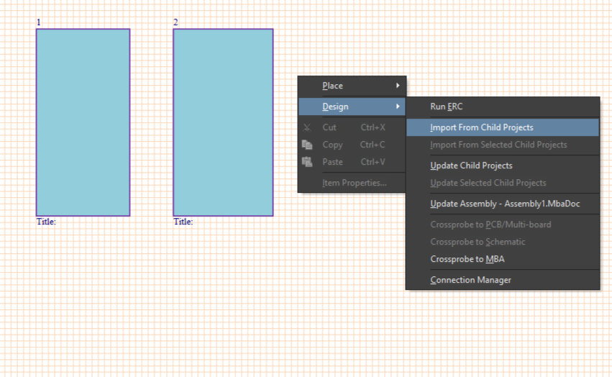

После чего в открывшемся окне необходимо слетать следующую последовательность действий:

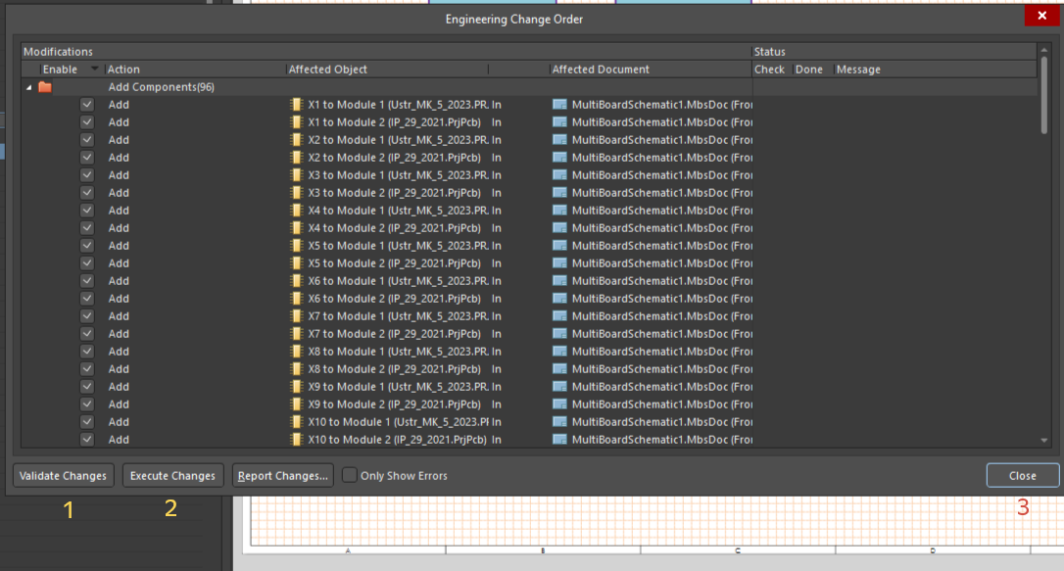

1 – проверить корректность вносимых имений в текущий проект;

2 – подтвердить изменения;

3 - закрыть окно.

После чего созданные ранее УГО модулей должны будут измениться. В моем случае они выглядят так:

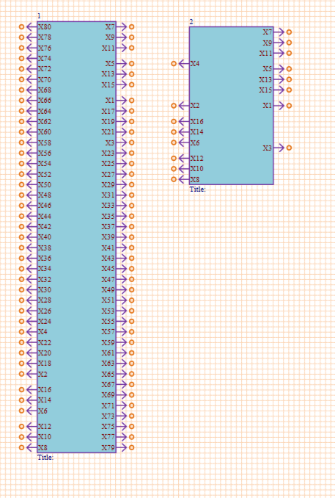

…

# Работа со сборкой модулей